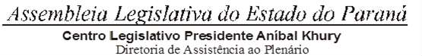



4ª SESSÃO LEGISLATIVA DA 19ª LEGISLATURA DE 2 DE FEVEREIRO A 22 DE DEZEMBRO DE 2022

95ª SESSÃO ORDINÁRIA ORDEM DO DIA

PARA O DIA 10 DE OUTUBRO DE 2022 SEGUNDA-FEIRA

AUDIÊNCIA PÚBLICA DO SECRETÁRIO DE ESTADO DA FAZENDA – PARA APRESENTAÇÃO DO CUMPRIMENTO DAS METAS FISCAIS DO SEGUNDO QUADRIMESTRE DO EXERCÍCIO DE 2022.